**关于开展2023年“研究生培养质量反馈调查”的通知**

各培养单位、2023届毕业生：

     研究生培养质量反馈调查工作，对反映研究生质量基本状况，推进研究生教育教学改革，不断提高研究生教育质量发挥了重要作用。该项目由教育部安排部署、北京大学组织实施，特邀请我校2023届毕业生积极参与问卷调查。为配合国家的研究生培养质量反馈调查，现就我校的调查工作有关事项通知如下：

1. 调查范围

今年将对全校各研究生培养单位即将毕业的博士、硕士研究生进行匿名普查。

2、 问卷内容

问卷分为博士毕业生、硕士毕业生调查问卷三类。问卷内容包括就读体验、学术收获、就业情况等四个部分，主要是研究生对招生、培养等方面的主观评价，以及在读期间教育教学、参与科研、获得资助、就业去向等客观情况。

3、 组织开展  
 本次调查由教育部学位管理与研究生教育司委托北京大学中国博士教育研究中心具体实施，依托北京大学“中国博士教育研究中心数据平台开展。调查工作将于2023年5月-6月进行。

各培养单位要高度重视，把“研究生培养质量反馈调查”作为提高研究生培养质量的重要工作来抓，做好统筹安排，积极配合开展调查工作，确保调查顺利开展，确保问卷发放和回收率。

研究生院

                                                                                2023年5月29日

**博士问卷调查二维码及链接**

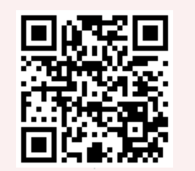

<https://cdercwj.zkey.cc/ycssWd>

**硕士问卷调查二维码及链接**

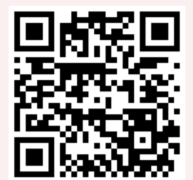

<https://cdercwj.zkey.cc/weSZhg>